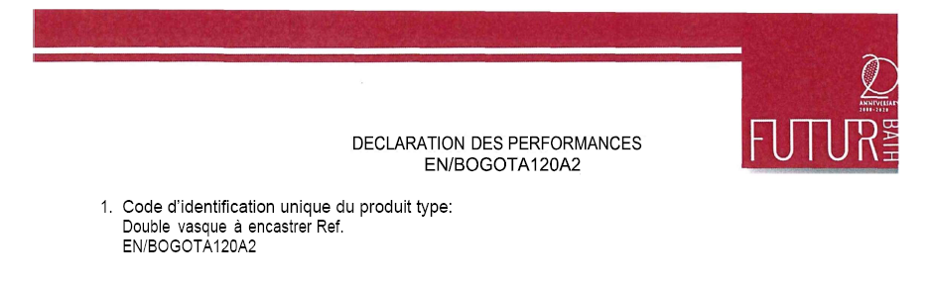
- Usage prévu : Vasque à usage d’hygiène personnelle (HP)

- Fabricant
Guangdong Future Sanitary Ware Co. Ltd. Guxian district, Guxiang
Chaoan, Guandong (China)

- Mandataire :
Futurbaño S.L.
C/Herreros,
28942 Fuenlabrada (Madrid)

- Système(s) d'évaluation et de vérification de la constance des performances : Système 4

- Referentiel harmonisé : EN 14688 :2O15

- Organisme notifié : Standard Technology Union Co. Ltd.

Caracté r1stiqu es Essentie Iles  Aptitude au nettoyage  Resistance à la Charge  Protection contre le débordement  , Drainage de l'eau  Durabilité | Performances  Passe  NLUO  Pæ se | S péc if ications tech. harmonisées  EN 14688: Z015  EN 14688: 2O 15  EN 14688: 2O15  EN 1 4688: 2015  EN 14688: 2015

Les performances du produit identifié ci-dessus sont conformes aux performances déclarées. Conformèment au règlement (UE) n°3O5/2011, la présente déclaration des performances est établie sous la seule responsabilité du fabricant mentionné ci- dessus.

À Fuenlabrada, le 30 Novembre 2023






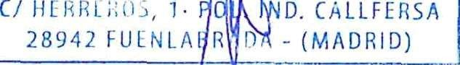
Signé pour le fabricant et en son nom par :
Mario Esquinas

Responsable département des achats

Futurbaño S.L. Tel. 91G OOS ”081 | fut”urb“ ano#futurbano.com | www.futu”r*b”añ”o.com

